**МІНІСТЕРСТВО ОСВІТИ І НАУКИ, МОЛОДІ ТА СПОРТУ УКРАЇНИ**

**УПРАВЛІННЯ ОСВІТИ І НАУКИ ТЕРНОПІЛЬСЬКОЇ МІСЬКОЇ РАДИ**

**ТЕРНОПІЛЬСЬКИЙ ДОШКІЛЬНИЙ НАВЧАЛЬНИЙ ЗАКЛАД № 2**

**«У лікаря»**

**(Сюжетно-рольова гра, сурдогрупа, ІІІ рік навчання)**

вихователя: Медвідь Т.А.

консультант: вчитель-

дефектолог Жукова Т.З.

Тернопіль 2013

**«У лікаря»**

**Мета:** Закріплювати уявлення у дітей про працю лікаря; навчати дітей

вибирати собі роль в грі, спілкуватися під час гри між собою. Вчити

разом з діями проголошувати (усно та дактильно) прості репліки за

ролями. Закріплювати назви атрибутів, виховувати добрі почуття,

взаємоповагу, любов до професії лікаря.

**Обладнання:** «Ліки», медичні атрибути (вата, бинт, шпатель,

термометр), білий халат, шапочка, картина «У лікаря».

**Словник:** поліклініка, лікар, хворий, ліки, халат, шапочка, шпатель,

бинт, термометр, вата, лікар лікує, болить нога, болить вухо, слухає.

**Підготовка до гри:** Проведення екскурсії у поліклініку. Бесіда по

картинці «У лікаря». Дидактична гра «Кому, що потрібно»

(професії), на занятті з аплікації робили атрибути до гри («ліки»,

«шпатель»). Провести бесіду по картинкам, ілюстраціям, малюнкам.

Розглянути атрибути до гри, спостереження дітей за обладнує

вихователем місця, де буде «поліклініка» та їх участь у цьому.

**Хід гри:**

1. Діти стають за своїми стільцями. Усно та за допомогою табличок

повідомляю: «Будемо робити логоритміку». «Голосно».

Діти з вихователем роблять логоритміку на звуки та склади: А_, О_, У_, ПА_, ЛЯ_ супроводжуючи вимову відповідними рухами.

Пропоную сісти:

* Дівчатка, сідайте.
* Хлопчики, сідайте.
* Сядьте правильно.

Запитую: «Що будемо робити?»

(дивитися, слухати, думати, говорити, гратися).

2. Розглядання картинки «У лікаря». Запитання до дітей:

- Що тут?

- Хто працює в поліклініці?

- Що робить лікар?

- Хто прийшов до лікаря?

3. Розглядання картинок, на яких зображені медичні предмети (ліки, вати,

бинт, шпатель, термометр).

4. Пропоную дітям погратися у гру «У лікаря».

Розподіл ролей.

* Хто буде лікарем? Віта – буде лікарем.
* Настя, Артур, Костя, Павло, Діма – пацієнти.
* Що потрібно лікарю?
* Що потрібно пацієнтам?

Роздаю відповідні атрибути для гри лікарю та пацієнтам.

Лікар займає своє місце за столом, оглядає чи все в порядку. Ставить

табличку «Лікар – Віка». Пацієнти займають місця на прийом до лікаря. Коли діти заходять «в поліклініку», показую табличку «Діалог лікаря і пацієнта». Пропоную усно і дактильно проголосити свої репліки за ролями.

5. Виконання дій дітьми за ролями. Під час гри звертаю увагу, хто як виконує свої ролі. Нагадую, що лікар повинен бути привітним, терплячим, уважним, а пацієнти – вдячні. Після того, як «лікар» прийняв усіх «пацієнтів», повідомляю: «Поліклініка закривається», «лікар» вивішує табличку «Зачинено».

Підсумок гри.

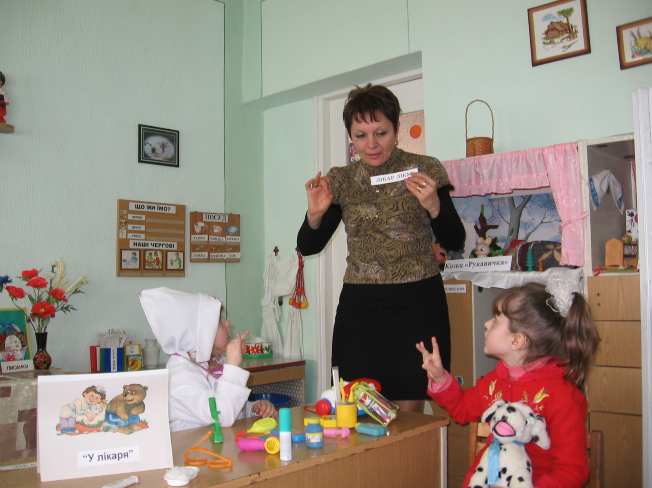

**Фото № 1 сюжетно-рольова гра «У лікаря»**

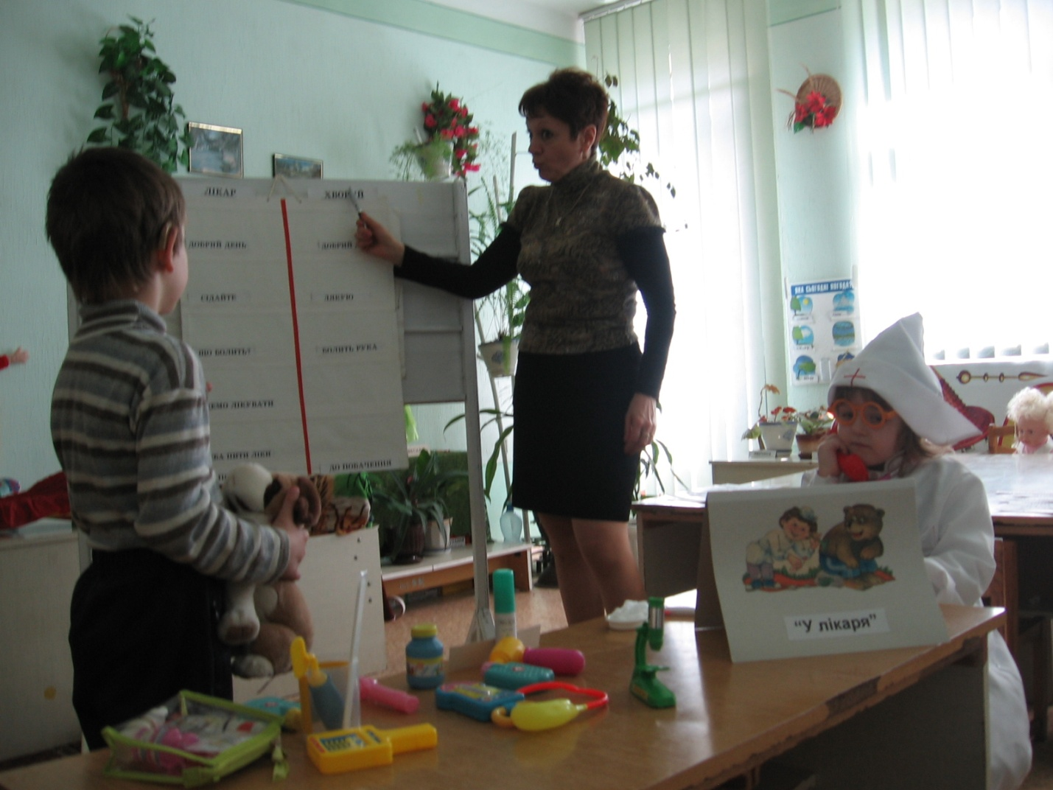

**Фото № 2 сюжетно-рольова гра «У лікаря»**

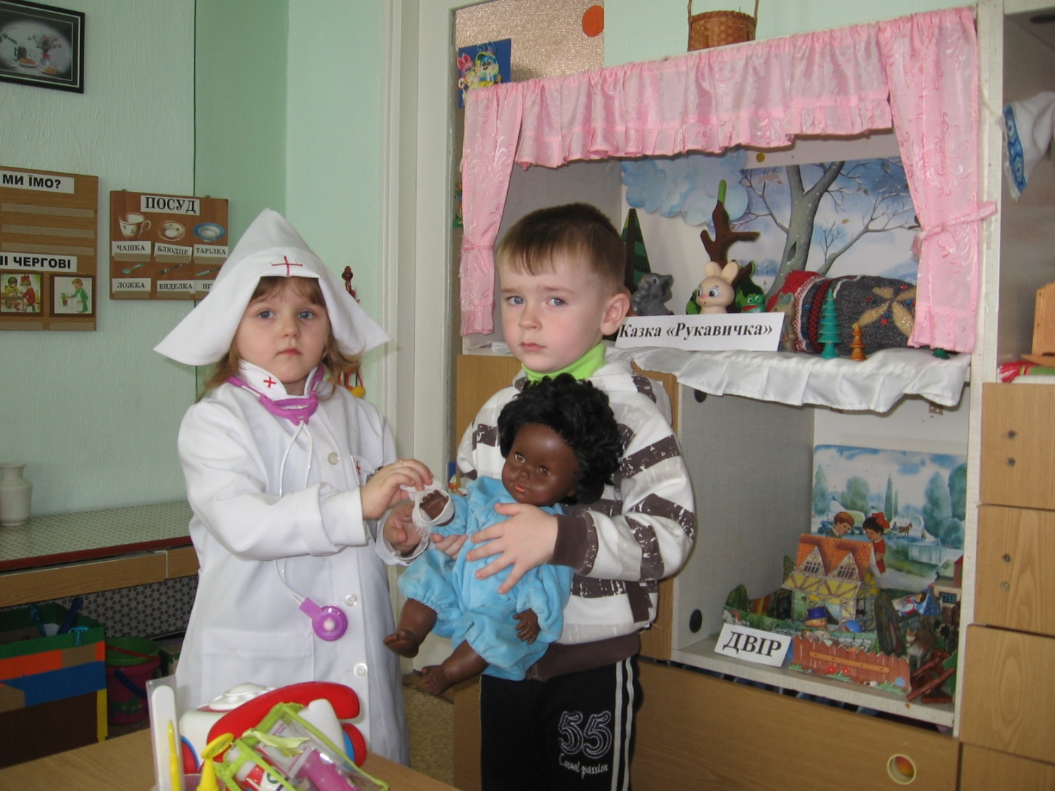

**Фото № 3 сюжетно-рольова гра «У лікаря»**

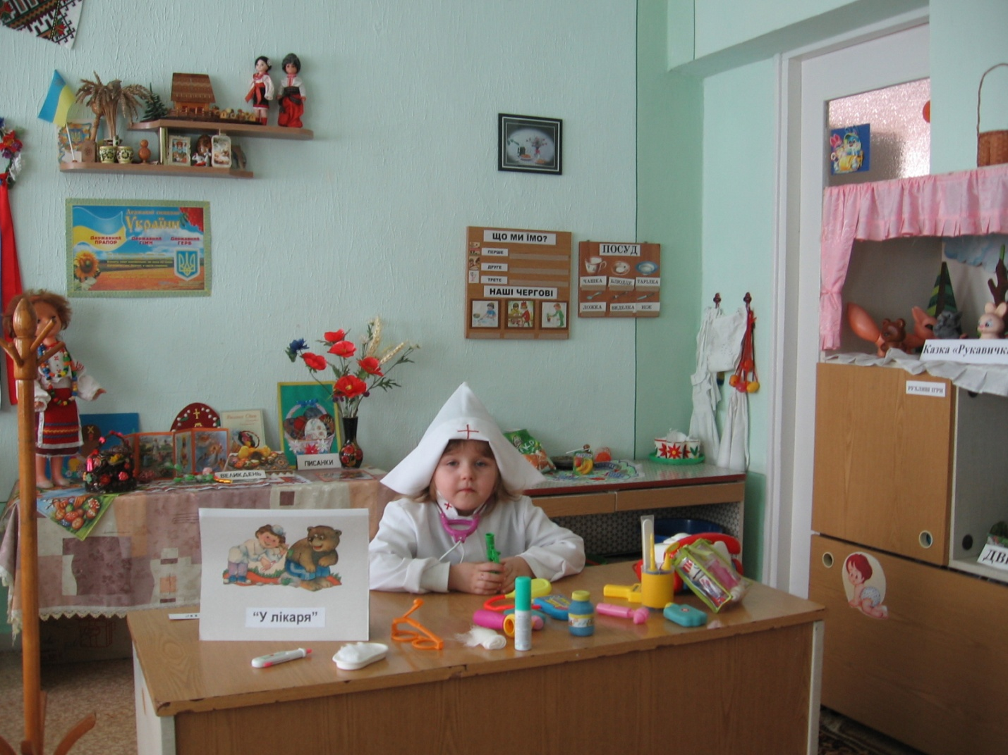

**Фото № 4 сюжетно-рольова гра «У лікаря»**